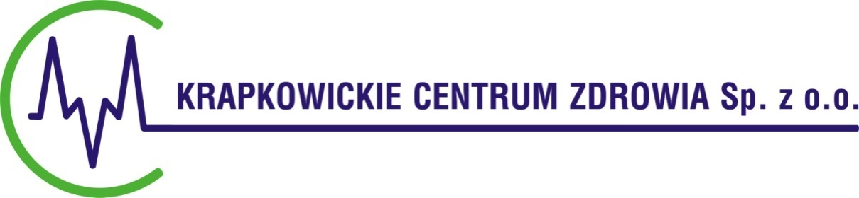
Krapkowice, 30.01.2019r.

Sprostowanie informacji o nazwie projektu

Dotyczy postępowania prowadzonego w trybie przetargu nieograniczonego pt. Dostawa i montaż sprzętu medycznego w ramach realizowanego projektu dofinansowanego z Regionalnego Programu Operacyjnego Województwa Opolskiego, działanie 10.1.1. pn. „Podniesienie wydajności leczenia chorób cywilizacyjnych poprzez wyposażenie w specjalistyczny sprzęt medyczny Oddziału Chirurgii z Pododdziałem Chirurgii Onkologicznej oraz Oddziału Wewnętrznego z Pododdziałem Gastroenterologii w Krapkowickim Centrum Zdrowia Sp. z o.o.” – PN / 19 / XII / 18.

Zamawiający Krapkowickie Centrum Zdrowia w Krapkowicach informuje, że projekt jest realizowany z:
Regionalnego Programu Operacyjnego Województwa Opolskiego, działanie 10.1.1. pn. „Podniesienie wydajności usług medycznych w zakresie opieki nad matką i dzieckiem poprzez wyposażenie w specjalistyczny sprzęt medyczny Oddziału Ginekologiczno-Położniczego i Noworodków w Krapkowickim Centrum Zdrowia Sp. z o.o.”

Zamawiający omyłkowo w dokumentacji zastosował tytuł z innego projektu.

Prezes Zarządu
Marcin Misiewicz /-/
...................................…………............…
Kierownik Zamawiającego

